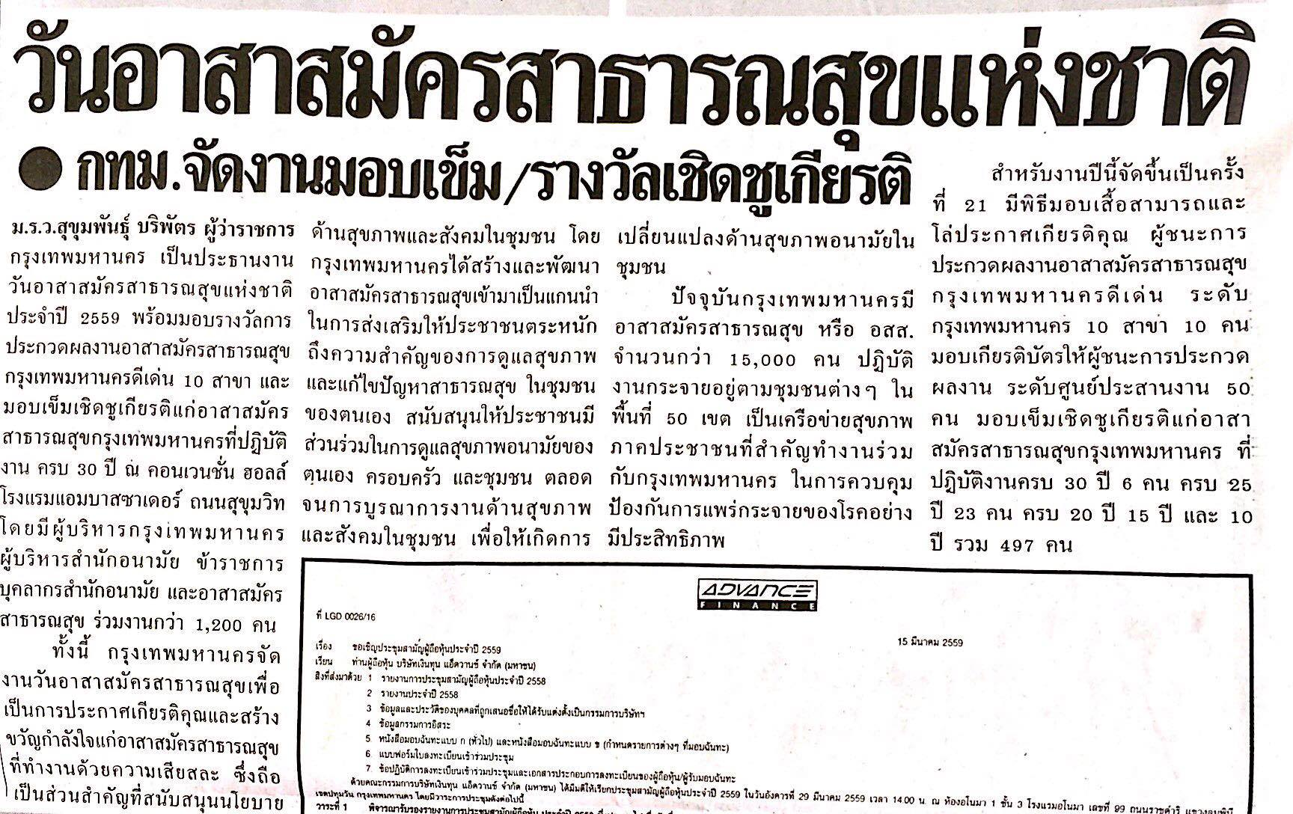
ข่าวประจำวันพุธที่ 23 มีนาคม 2559 (หน้าที่ 20)

ข่าวประจำวันพุธที่ 23 มีนาคม 2559 (หน้า14)

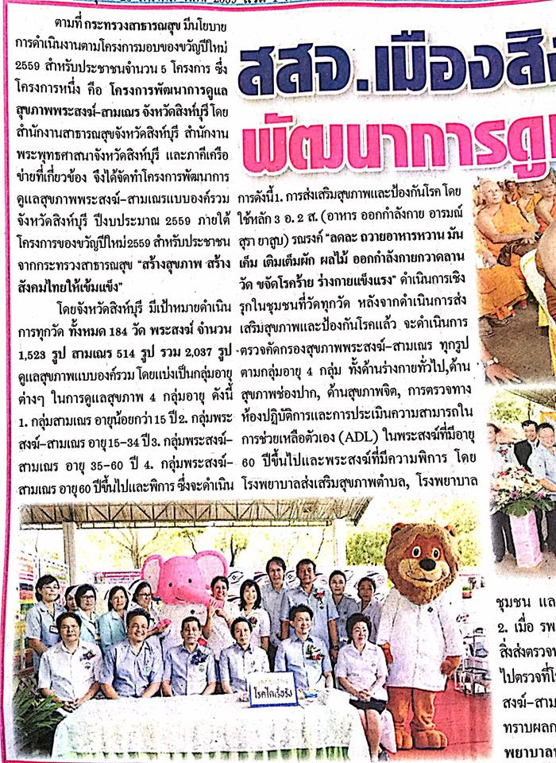

ข่าวประจำวันพุธที่ 23 มีนาคม 2559 (หน้าที่ 14 ต่อ)

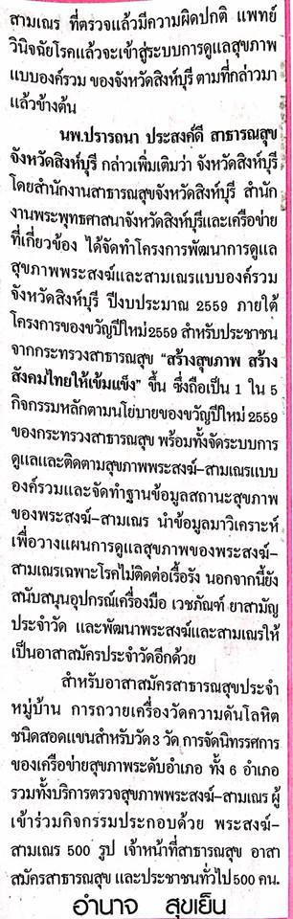
ข่าวประจำวันพุธที่ 23 มีนาคม 2559 (หน้าที่ 14 ต่อ)

